**Οδηγίες εγκατάστασης βασικού προγράμματος.**

Πρώτα κάνουμε εγκατάσταση του αρχείου python 3.9.1.exe όπως φαίνεται στις παρακάτω εικόνες .

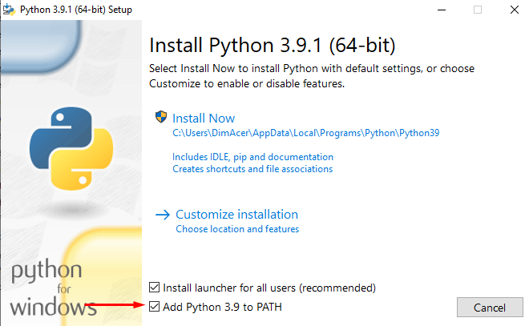

Αφού βάλουμε τικ στην επιλογή add Python 3.9 to PATH

Πατάμε την επιλόγη customize installation.

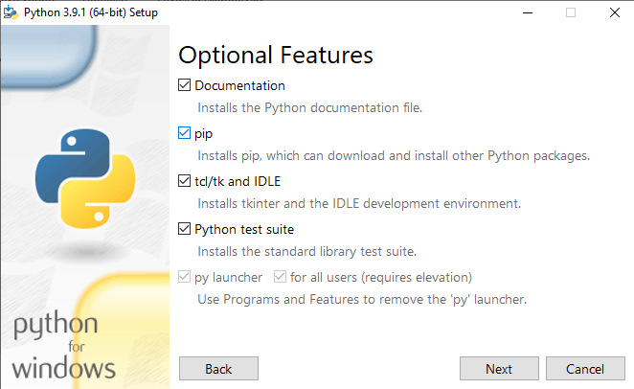

Σιγουρευόμαστε ότι ολες οι παραπάνω επιλογές είναι τικαρισμένες και πατάμε next

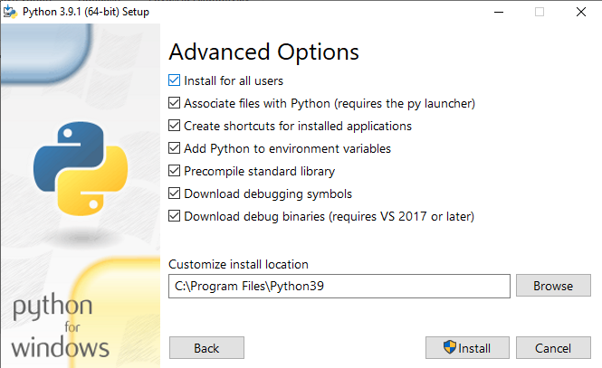

Έπειτα θα μας βγάλει στην παραπάνω σελίδα (Advanced Options) αφού τικάρουμε όλες τις επιλογές όπως φαίνεται στην εικόνα πατάμε install. Τα windows θα εμφανίσουν ένα μήνυμα το οποίο θα ρωτάει αν θέλετε να εγκαταστήσετε το συγκεκριμένο πρόγραμμα και θα πατήσετε την επιλογή ναι.

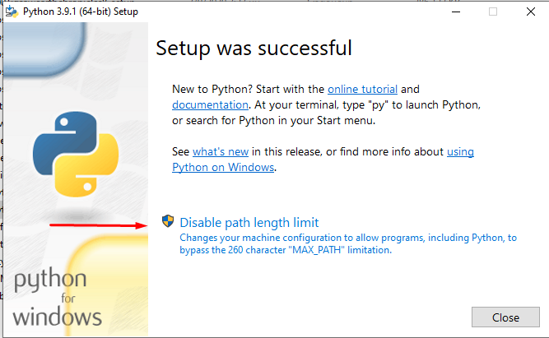

Αφού τελειώσει η εγκατάσταση θα πατήσετε την επιλογή Disable path length limit και θα πατήσετε πάλι ναι στο μήνυμα των windows και μετά πρέπει να κάνετε restart.Αφού κάνετε το restart και αφού τελειώσει η εγκατάσταση της γλώσσας Python, για να λειτουργήσει το πρόγραμμα θα πρέπει να εγκαταστήσετε κάποιες βασικές «βιβλιοθήκες» για να τρέξει το πρόγραμμα. Για να το κάνετε αυτό πρέπει να τρέξουμε το αρχειο lib installer.py και επιλέγουμε την επιλογή windows